Отчет Управления системы образования
по межведомственному плану мероприятий посвящённых 75-летию
Победы в Великой Отечественной войне, проводимых на территории
Краснокамского городского округа в 2019-2020 гг.

№ п/п | Наименование мероприятия | Наименование учреждения,  организации | Место проведения/  адрес | Срок исполнения (день, месяц, год) | Ответственные исполнители
1 | Просмотр фильма В.Мамаева «Как Павел Буслаев на войне воевал» | МБОУ «Стряпунинская СОШ» | с. Стряпунята, ул. Советская, 6 | 06-08.05.  2019 | Педагог-органиазтор  Зам. директора по ВР  Классные руководители
2 | Бессмертный полк. Торжественный митинг в сквере Победы. Вахта Памяти. | МБОУ «Стряпунинская СОШ» | с. Стряпунята, ул. Советская, 6 | 09.05.2019 | Педагог-органиазтор  Зам. директора по ВР  Классные руководители
3 | Акция «Мы помним» на окружном слёте РДШ | МБОУ «Стряпунинская СОШ» | с. Стряпунята, ул. Советская, 6 | 29.10.2019 | Педагог-органиазтор  Зам. директора по ВР  Классные руководители
4 | Тематические уроки на тему День воинской славы: «Сердце России. Битва под Москвой», «День Неизвестного солдата», «День Героев Отечества», «Святые даты Сталинграда мы в памяти потомков сохраним…», посвященный 77 -ой годовщине победы в Сталинградской битве | МАОУ «СОШ № 2» | г. Краснокамск, ул. Коммунистическая, 16 | 3 - 9 декабря 2019 г  3 февраль 2020 | учителя истории
5 | 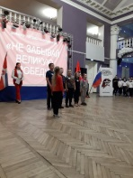  Военно-патриотическая игра «Не забывай Великую Победу» | МБОУ «СОШ «6», МБОУ «Стряпунинская СОШ» | Г. Краснокамск ДК Гознак | 09 декабря 2019 | Тютикова-Филичева В.С.  Зам. директора по ВР МБОУ «Стряпунинская СОШ»
6 | Мероприятие  «В землянке» | МБОУ «Черновская СОШ» | Школа,  Краснокамский городской округ  с. Черная,  ул. Совхозная 5а | 13.12. 19 | Педагог-организатор  Лысцева Т.Ю.
7 | Оформление стенда  «Помним, гордимся, любим» | МБОУ «СОШ №8» | ул.К.Маркса , 4Б | январь | Зам.директора по ВР  Сединина Л.П.
8 | Мероприятия посвященные международному дню памяти жертв Холокоста (классные часы, тематические уроки по истории, музыке) | Образовательные организации | Учреждения образовательных организаций | 20-27 января 2020 | зам. директоров по ВР, учителя истории
9 | Всероссийская акция «Блокадный хлеб»: встреча с почетным жителем г. Краснокамска Шалыт О.П. 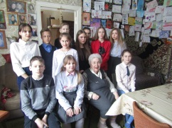 | МБОУ «СОШ «6» | Г. Краснокамск пр. Комсомольский | 23 января 2020 | Вавилина В.И.
10 | Акция «Блокадный хлеб» | МБОУ «Стряпунинская СОШ» | с. Стряпунята, ул. Советская, 6 | 24.01.2020 | Педагог-органиазтор  Зам. директора по ВР  Классные руководители
11 | Открытый классный час «День снятия блокады г. Ленинграда» | МБОУ «Стряпунинская СОШ» | с. Стряпунята, ул. Советская, 6 | 25.01.2019 | Педагог-органиазтор  Зам. директора по ВР  Классные руководители
12 | Классный час «75 лет освобождения узников концлагеря Освенцим» | МБОУ «Стряпунинская СОШ» | с. Стряпунята, ул. Советская, 6 | 27.01.2020 | Педагог-органиазтор  Зам. директора по ВР  Классные руководители
13 | Классные часы «День снятия блокады»,  акция «Блокадный хлеб»  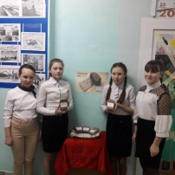  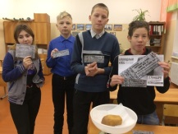  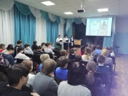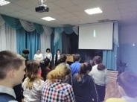 | Образовательные организации | учреждения образовательных организаций | 27-31 января 2020 | Заместитель директора по ВР Бабушкина Л.Н. (СОШ ЧЕРН)  Ениватова Н.С.(СОШ 6)  Сединина Л.П. (СОШ №8)
14 | участие в Окружная акция «В Краснокамске не было войны», посвященная снятию блокады Ленинграда | МАОУ «СОШ №3» | ДК Гознак | 27.01.2020 | Классные руководители Гуляева Л.В., Балчугова О.А., Загидуллина В.В., Бунакова Н.Н., Кириллова М.А.
15 | Литературный час «О подвигах ,о доблести, о славе» | МБОУ «СОШ №8» | ул.К.Маркса , 4Б | 29.01.2020 | Зам.директора по ВР  Сединина Л.П.  Учителя начальных классов
16 | Выступление юнармии школы «Дневник Тани Савичевой» | МБОУ «Стряпунинская СОШ» | с. Стряпунята, ул. Советская, 6 | 30.01.2020 | Педагог-органиазтор  Зам. директора по ВР  Классные руководители
17 | Участие в Литературно-краеведческом фестивале «Сплав мужества и стойкости»  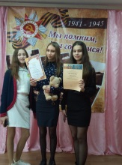 | МБОУ «СОШ «6»,  МБОУ «КАШИ» | С. Черная, МБОУ «Черновская СОШ» | 30 января 2020 | Ениватова Н.С (СОШ 6)  Гусева А.Н. (КАШИ)

Начальник сектора по До и ВР УСО О.П. Гузаева
06.02.2020

